RICERCA INFORMAZIONI
FAUNA DELLO STAGNO

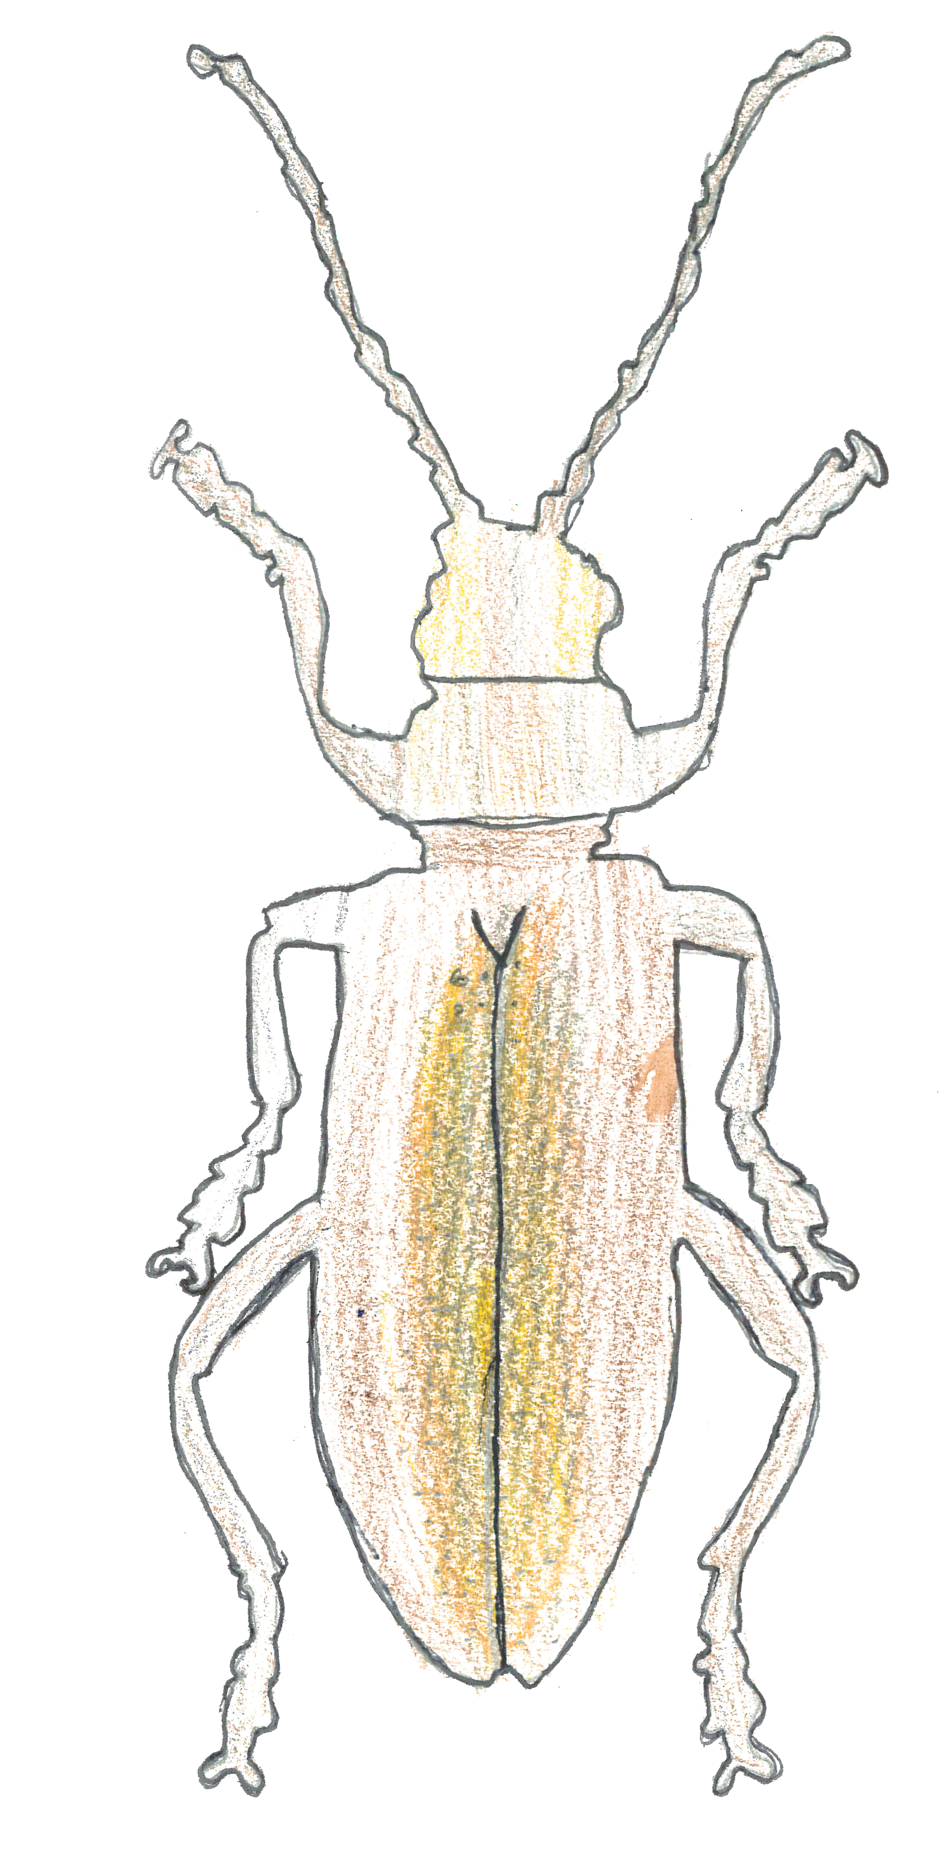

Nome animale
Donacia

Specie animale/razza/famiglia
Insetto, coleotteri

Dimensioni
Tra i 5 e i 13 mm

Aspetto fisico (pelo/colori/forma/...)
Forma allungata

Alimentazione
È un insetto fitofago, cioè si nutre di piante, soprattutto delle foglie.

Habitat (dove vive)
Ai bordi dello stagno e laghi

Caratteristiche particolari
Antenne allungate, lunghe quanto il corpo.
Nascono e crescono in acqua e poi trascorrono il resto della loro vita fuori dall’acqua.

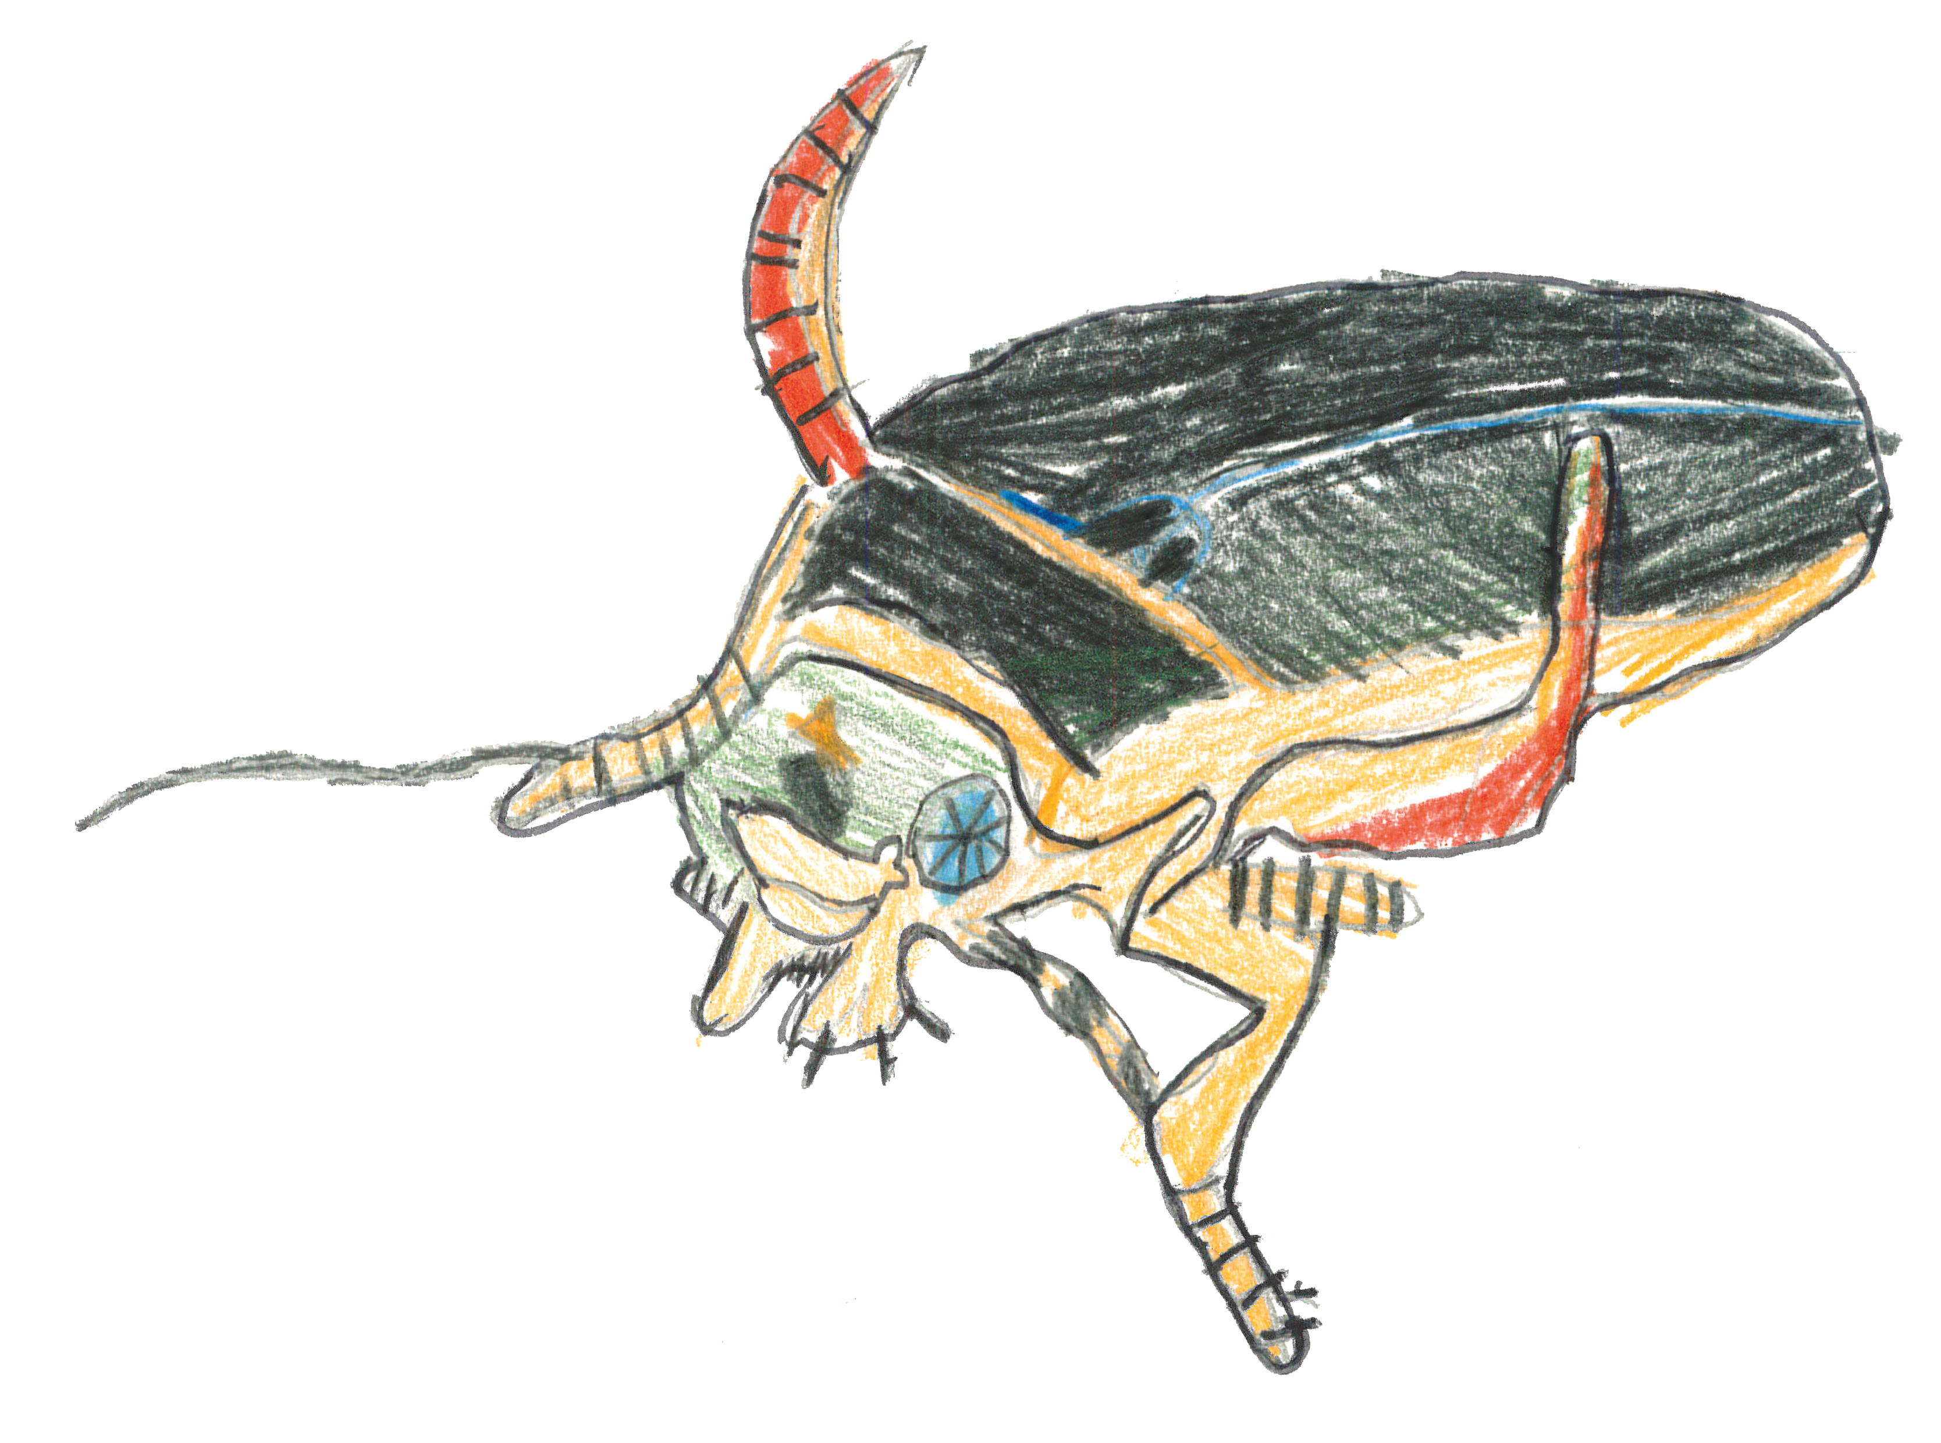
Nome animale
Ditisco

Specie animale/razza/famiglia
Insetto, coleotteri

Dimensioni
Dimensioni medie, può raggiungere anche i 4 cm.

Aspetto fisico (pelo/colori/forma/...)
Ha una forma idrodinamica, per muoversi veloce nell’acqua.

Andatura/movimenti (come si muove)
Le zampe posteriori, fornite di peli, funzionano da remi per muoversi in acqua.
Sotto la corazza ha anche le ali per volare.

Alimentazione
Insetti e animali dello stagno (quando sono 2/3 possono anche mangiare rane e tritoni, di piccole dimensioni).

Habitat (dove vive)
Nelle torbiere e negli stagni.

Caratteristiche particolari
Grazie alla solida corazza e alle forti e affilate mandibole, è in grado di catturare e divorare prede anche più grandi di lui. Il ditisco respira ossigeno atmosferico, quindi deve emergere dall’acqua per respirare.

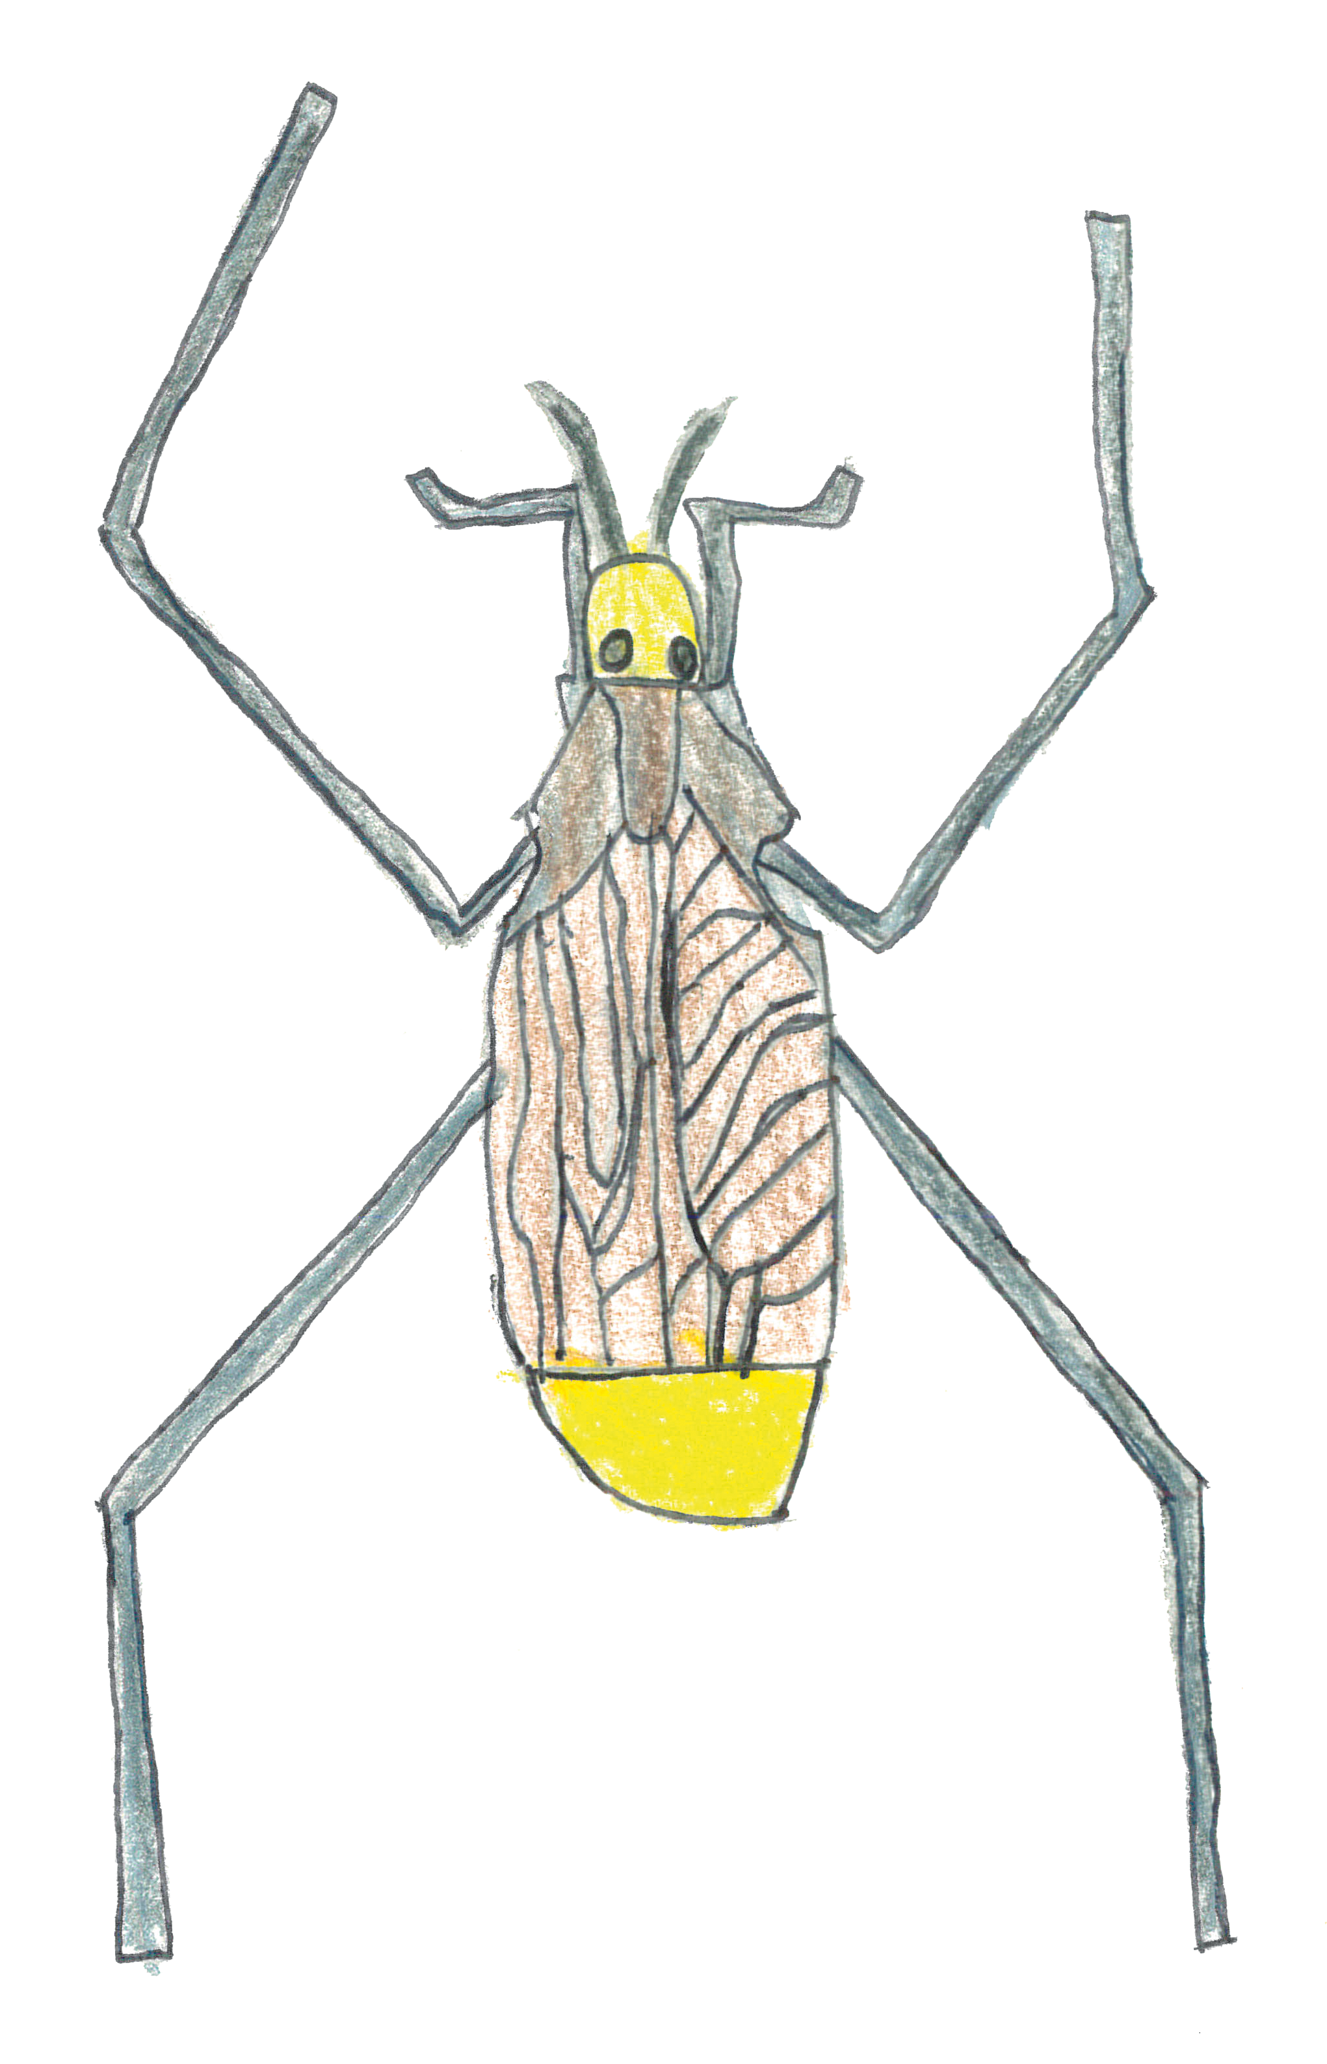
Nome animale
Gerridi

Specie animale/razza/famiglia
Insetto

Dimensioni
Tra i 10 e i 13 mm

Aspetto fisico (pelo/colori/forma/...)
Corpo allungato con zampe molto lunghe. Alle estremità delle zampe ci sono dei piccolissimi peli idrofughi (che non si bagnano) che aiutano l’insetto a stare a galla.

Andatura/movimenti (come si muove)
“Pattinano” sull’acqua grazie alle loro zampe lunghe. Sfruttano la “pellicola” tra l’aria e l’acqua che sostiene il loro peso.

Alimentazione
Si nutre di insetti e piccoli animali che cadono in acqua.

Habitat (dove vive)
Vive sulla superficie di stagni e pozzanghere.

Caratteristiche particolari
Le zampe dietro le tiene molto allargate, quelle davanti le tiene pronte per prendere le prede.

Nome animale
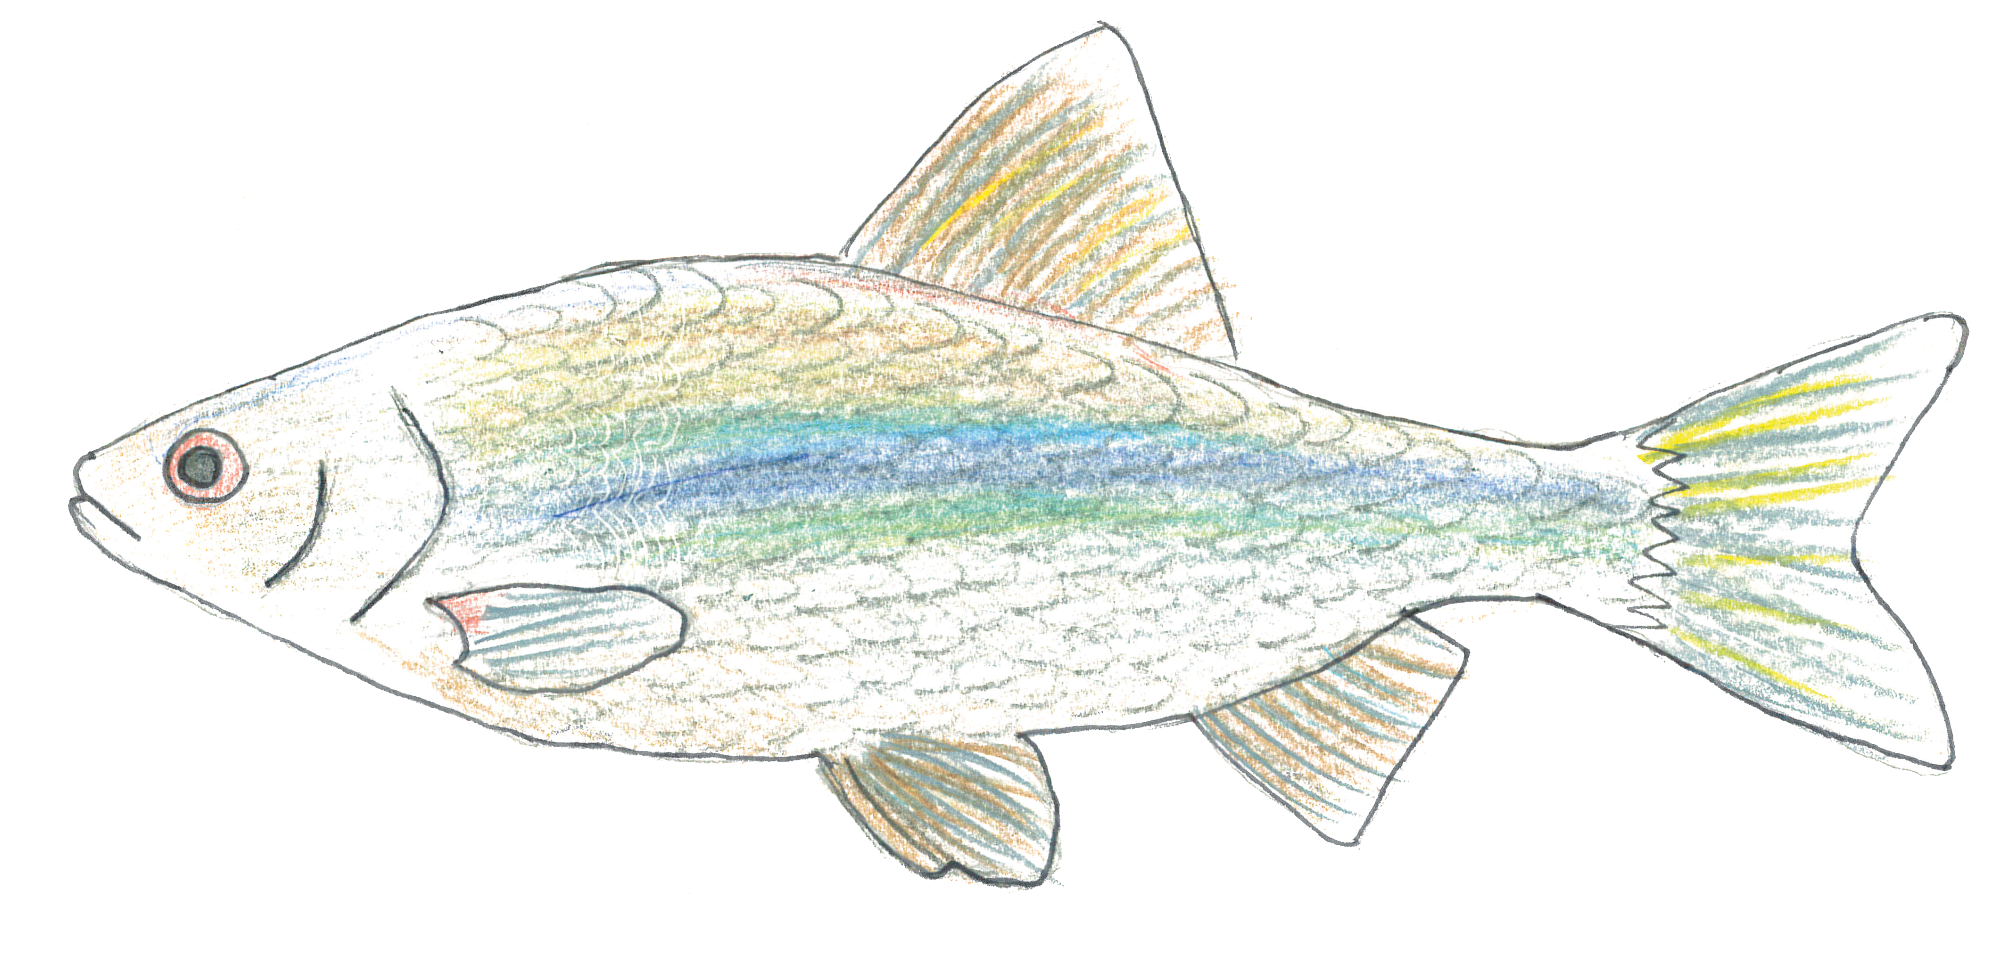
Triotto

Specie animale/razza/famiglia
Pesce, ciprinide

Dimensioni
Piccole dimensioni, non supera i 20 cm di lunghezza.

Aspetto fisico (pelo/colori/forma/...)
Ha un corpo allungato, ha una linea più scura lungo i fianchi.

Andatura/movimenti (come si muove)
Muovendo le pinne nuota sott’acqua.

Alimentazione
È onnivoro (mangia tutto): insetti acquatici, molluschi, crostacei, alghe filamentose, macrofite acquatiche e detrito organico.

Habitat (dove vive)
Vive in acque ricche di vegetazione, con poca corrente e stagnanti.

Nome animale
Carpa
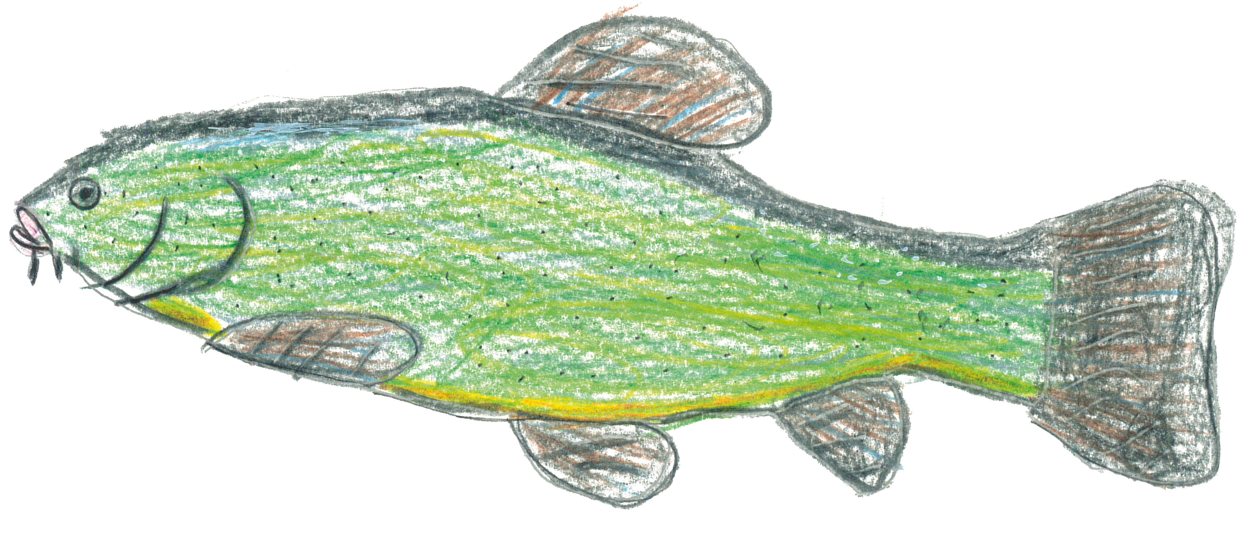
Specie animale/razza/famiglia
Pesce, ciprinide

Dimensioni
Di lunghezza variabile tra i 30 e i 70 cm e peso compreso tra i 3 e i 40 kg.

Aspetto fisico (pelo/colori/forma/...)
Corpo allungato ricoperto da squame. Hanno un paio di barbigli (baffi) ad ogni angolo della bocca. In natura il suo colore è verde oliva.

Andatura/movimenti (come si muove)
Muovendo le pinne nuota sott’acqua.

Alimentazione
Le carpe sono onnivore, e la loro dieta varia a seconda di ciò che è disponibile. Consumano una gamma di piccoli prodotti alimentari come i molluschi, crostacei, larve di insetti e semi.

Habitat (dove vive)
La carpa si trova di solito in acque ferme o lentamente fluenti a bassa quota, soprattutto nelle zone in cui vi è abbondante vegetazione acquatica.

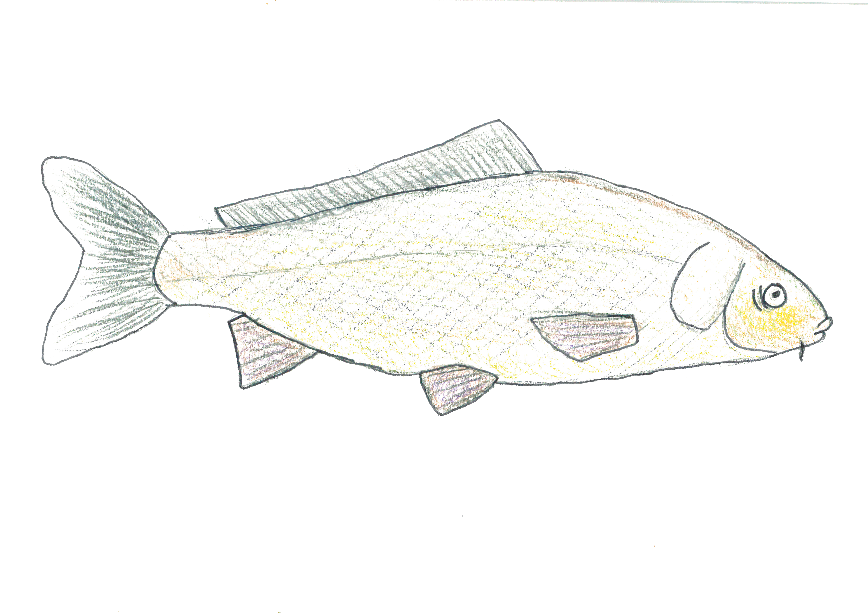
Nome animale
Tinca

Specie animale/razza/famiglia
Pesce, ciprinidi

Dimensioni
Lunghezza massima 50-60 cm e peso massimo 5-6 kg.

Aspetto fisico (pelo/colori/forma/...)
Pesce piuttosto tozzo, rivestito di piccole squame e. munito di occhi piccoli. Colore verde scuro sul dorso e più chiaro sul ventre.

Andatura/movimenti (come si muove)
Muovendo le pinne nuota sott’acqua.

Alimentazione
Le abitudini alimentari sono onnivore e mangia quasi tutto quel che trova. Il suo nutrimento principale sono gli animali del fondo.

Habitat (dove vive)
Il suo habitat prediletto sono i fiumi a scorrimento molto lento e stagni, con fondali fangosi e melmosi.

Caratteristiche particolari
Durante l’inverno smette di nutrirsi e si infanga sul fondo tra la melma.

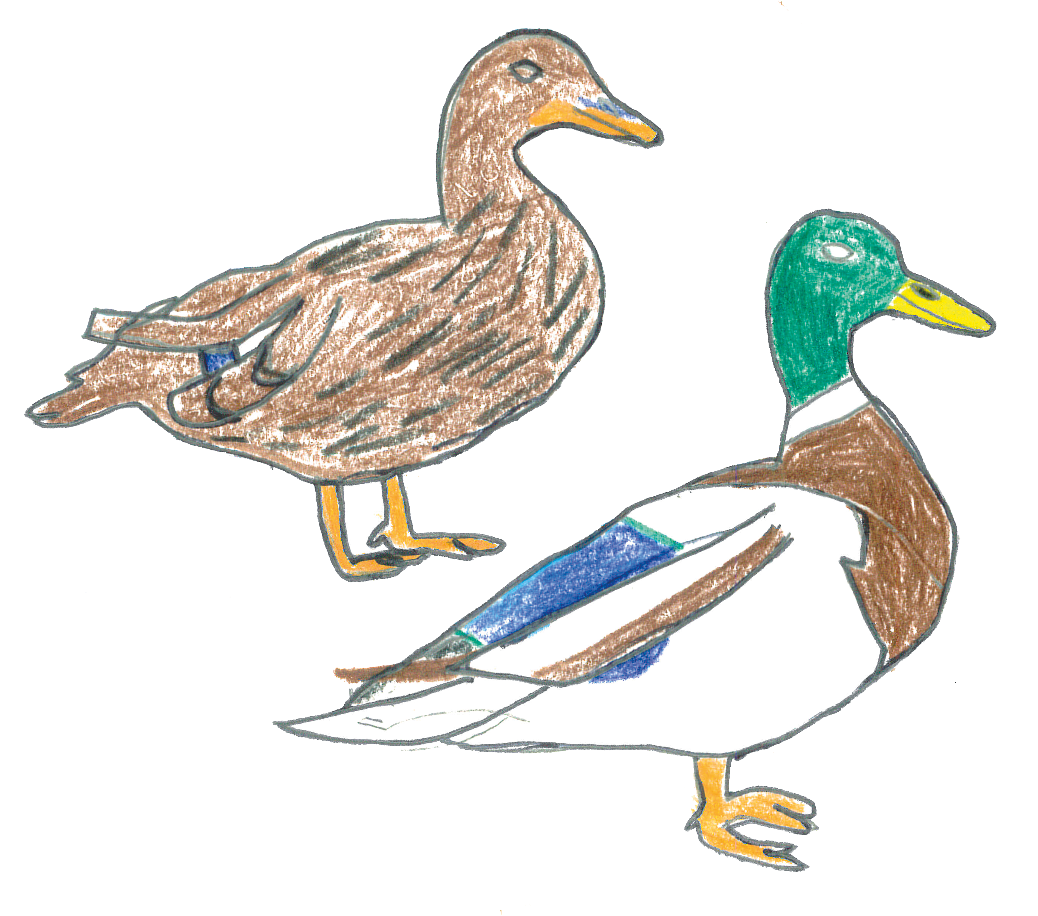
Nome animale
Germano Reale

Specie animale/razza/famiglia
Uccello, anatidae

Dimensioni
Ha una grandezza di circa 50-65 cm, la sua apertura alare va dagli 81 ai 98 cm e il suo peso è di circa 1 kg.

Aspetto fisico (pelo/colori/forma/...)
Becco giallo lungo quanto la testa, largo e appiattito, ali lunghe, coda breve e arrotondata. Il maschio ha il capo e il collo di color verde scuro, collare bianco, petto bruno-porporino, dorso e fianchi grigio pallidi sfumati di brunastro, copritrici inferiori e superiori della coda nere, coda bianchiccia con le quattro penne centrali nere arricciate e zampe arancio. La femmina ha un piumaggio brunastro-fulvo con striature e macchie nerastre e brunastre.

Andatura/movimenti (come si muove)
Il germano reale si muove sulla terra ferma, in acqua e in aria.

Alimentazione
Si nutre di insetti, piante, semi e limacce.

Habitat (dove vive)
Il germano reale vive sulle acque correnti e stagnanti di ogni genere.

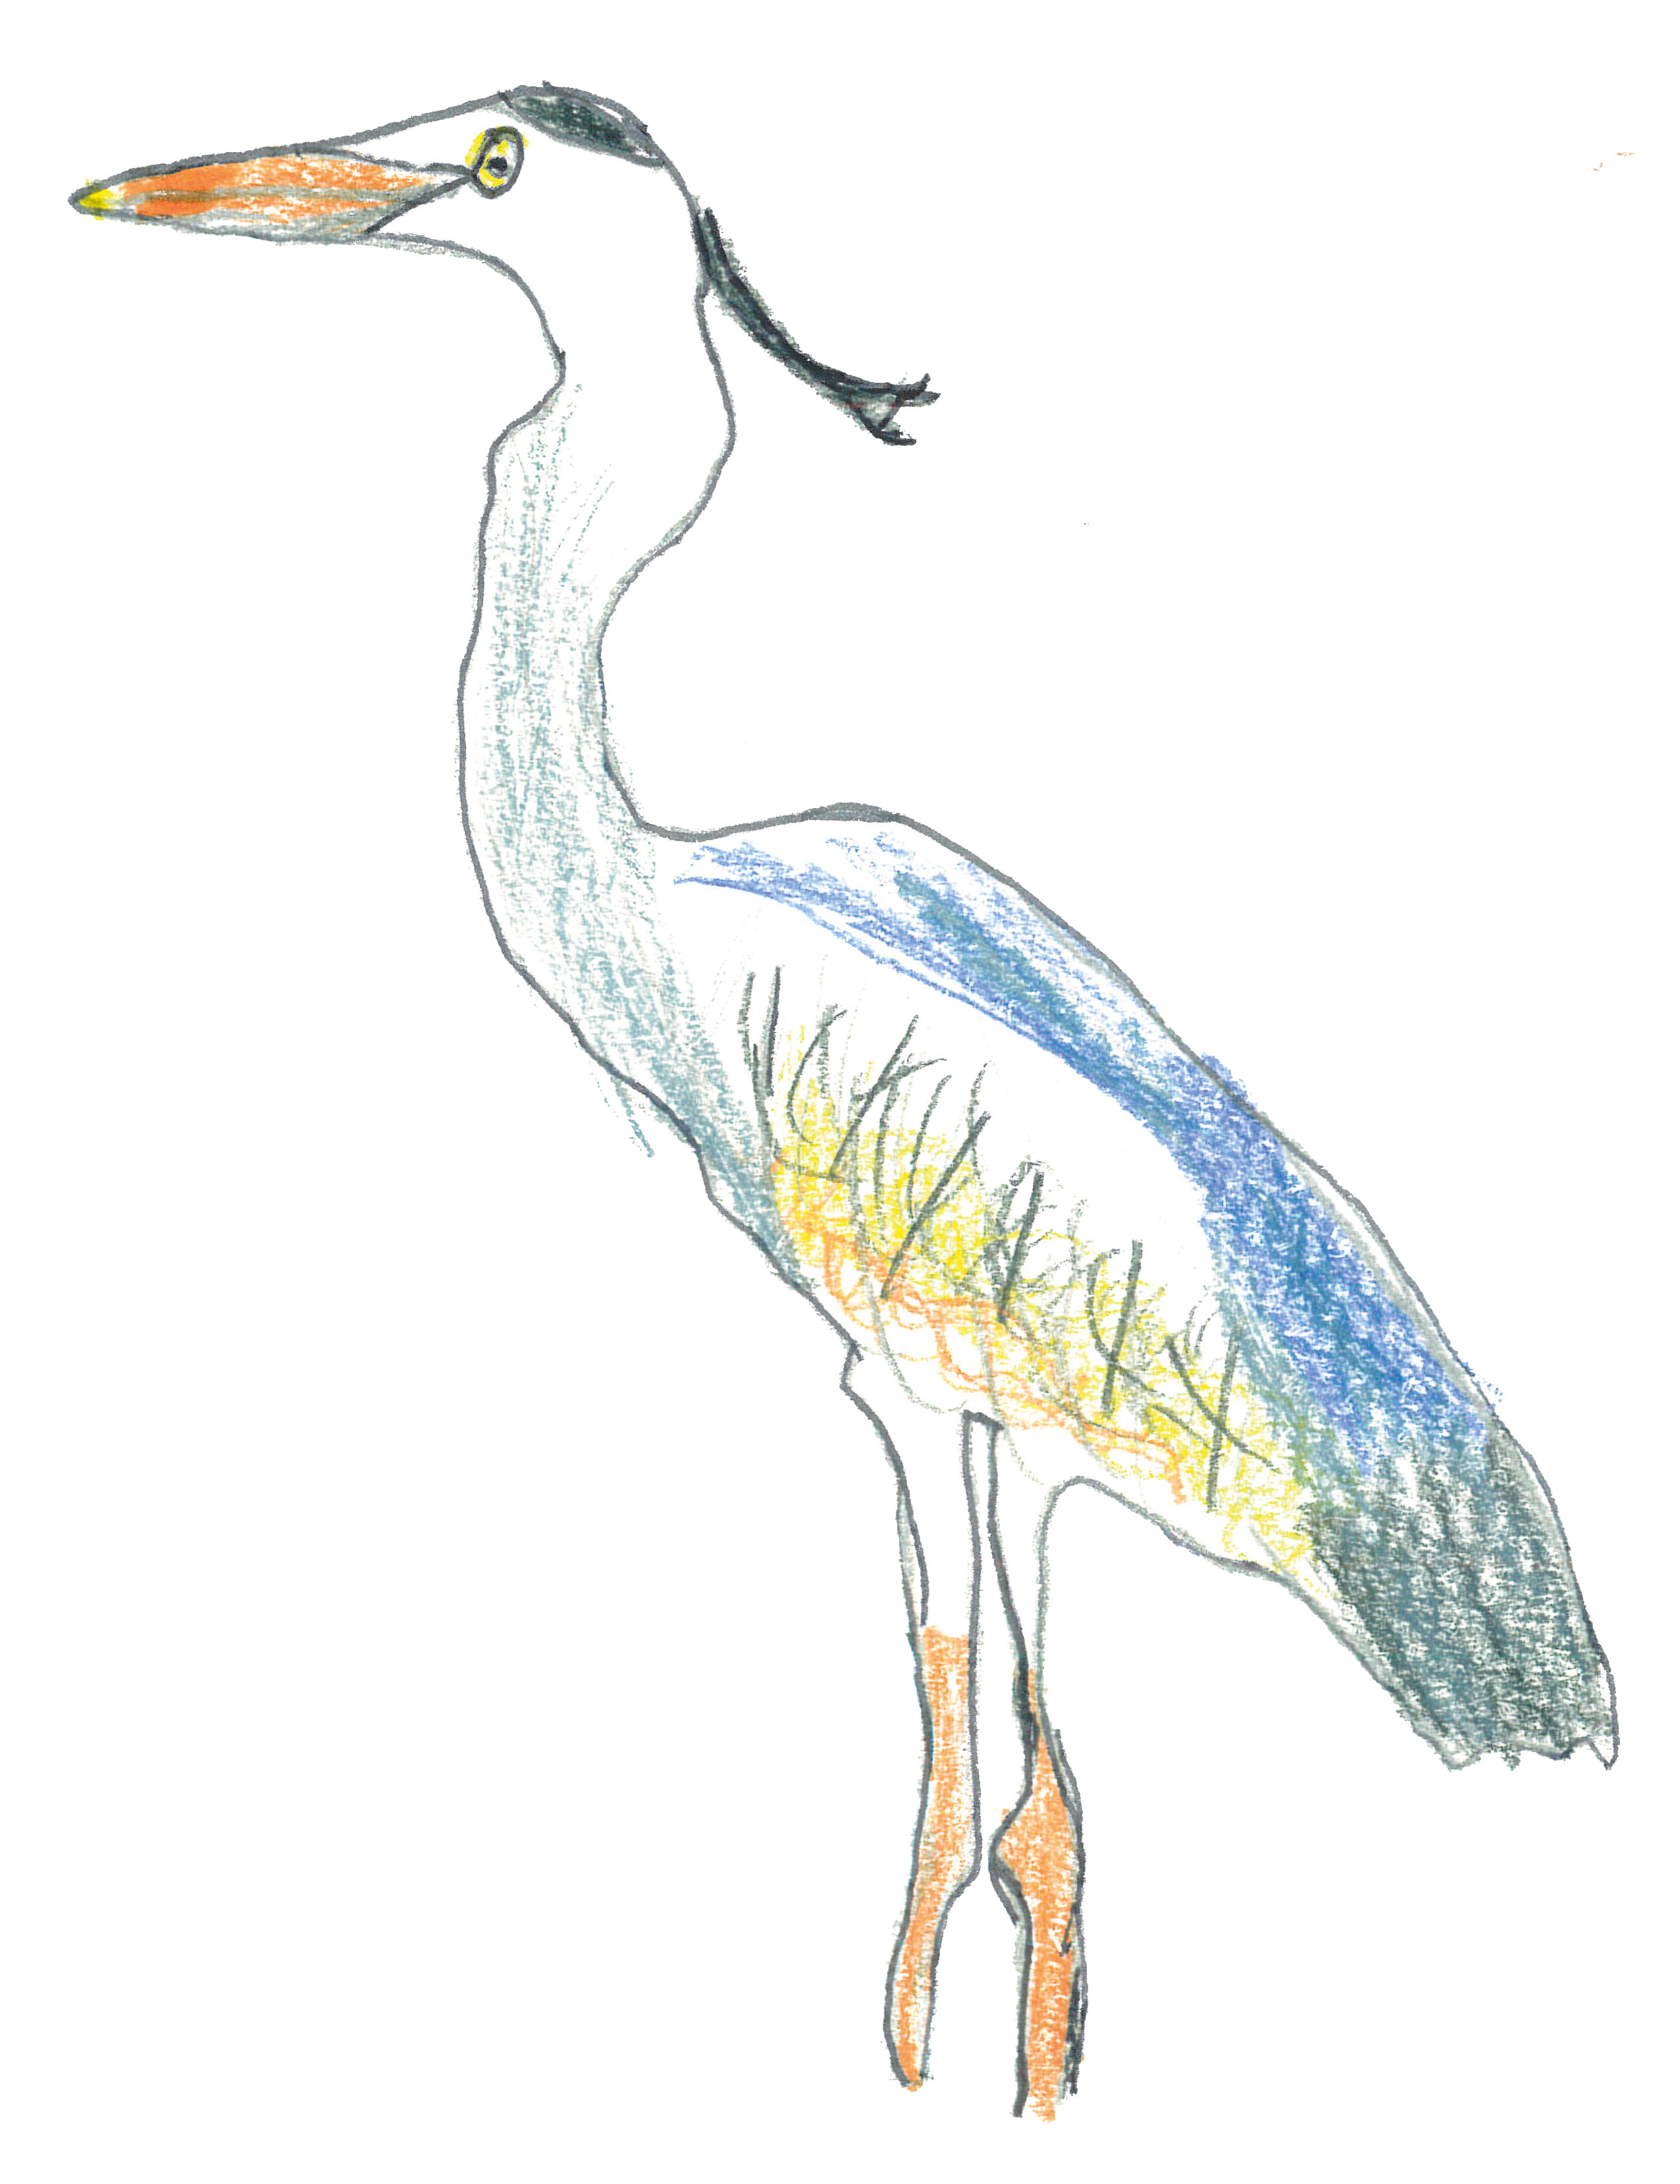
Nome animale
Airone cenerino

Specie animale/razza/famiglia
Uccello

Dimensioni
Ha una grandezza di circa 90-98 cm, la sua apertura alare va dai 155 ai 175 cm e il suo peso è di circa 1,5/2 kg.

Aspetto fisico (pelo/colori/forma/...)
Il suo aspetto fisico è caratterizzato da un fisico slanciato e molto aggraziato. Questa specie è caratterizzata da un piumaggio di color grigio cenere, intervallato negli esemplari adulti da piume nere sul collo e sulla nuca. Le zampe, sottilissime e molto lunghe, sono gialle proprio come il becco, anch’esso lungo e robusto. Una delle caratteristiche più inconfondibili dell’airone è il collo: anch’esso lunghissimo ma molto particolare perchè in grado di ripiegarsi su sè stesso assumendo un forma ad S.

Alimentazione
L’airone ha un’alimentazione piuttosto varia, che spazia da varie specie di pesci a bisce d’acqua, crostacei, molluschi, girini, insetti acquatici e rane.

Habitat (dove vive)
Questo uccello si adatta molto bene ad ambienti differenti: preferisce la pianura ma in alcuni casi lo si può trovare anche in alta quota. Naturalmente la presenza di acqua (preferibilmente bassa) è una condizione indispensabile per l’airone.

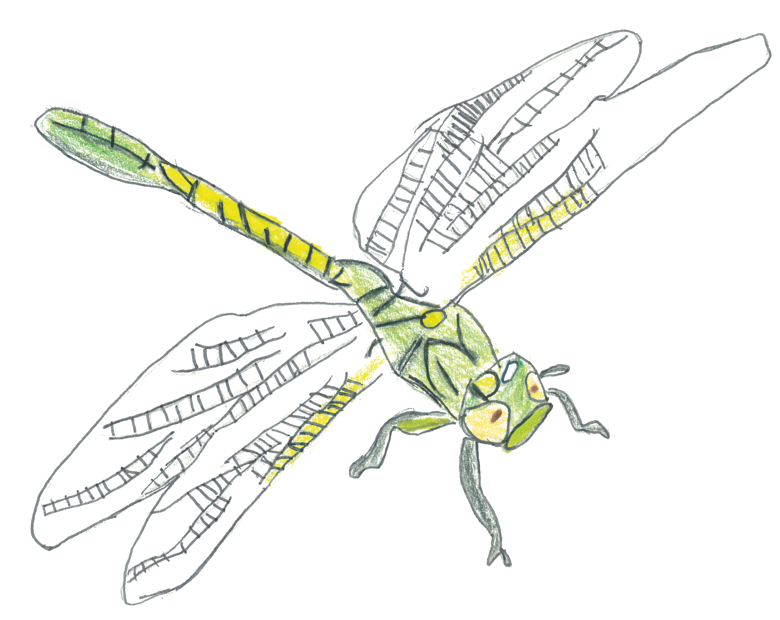
Nome animale
Libellula

Specie animale/razza/famiglia
Aeschnidea

Dimensioni
65-80 mm

Aspetto fisico (pelo/colori/forma/...)
Lunghezza 9 cm, lunghezza ali da 7 a 8 centimetri, ha un peso di pochi grammi.

Andatura/movimenti (come si muove)
Quando vola sfreccia nell’ aria.

Alimentazione
Mangia: girini, crostacei e piccoli pesci.

Habitat (dove vive)
Vive sopra ai vari stagni e corsi d’acqua.

Caratteristiche particolari
La libellula nasce in acqua ma cresce fuori dall’acqua.

Nome animale
Tritone
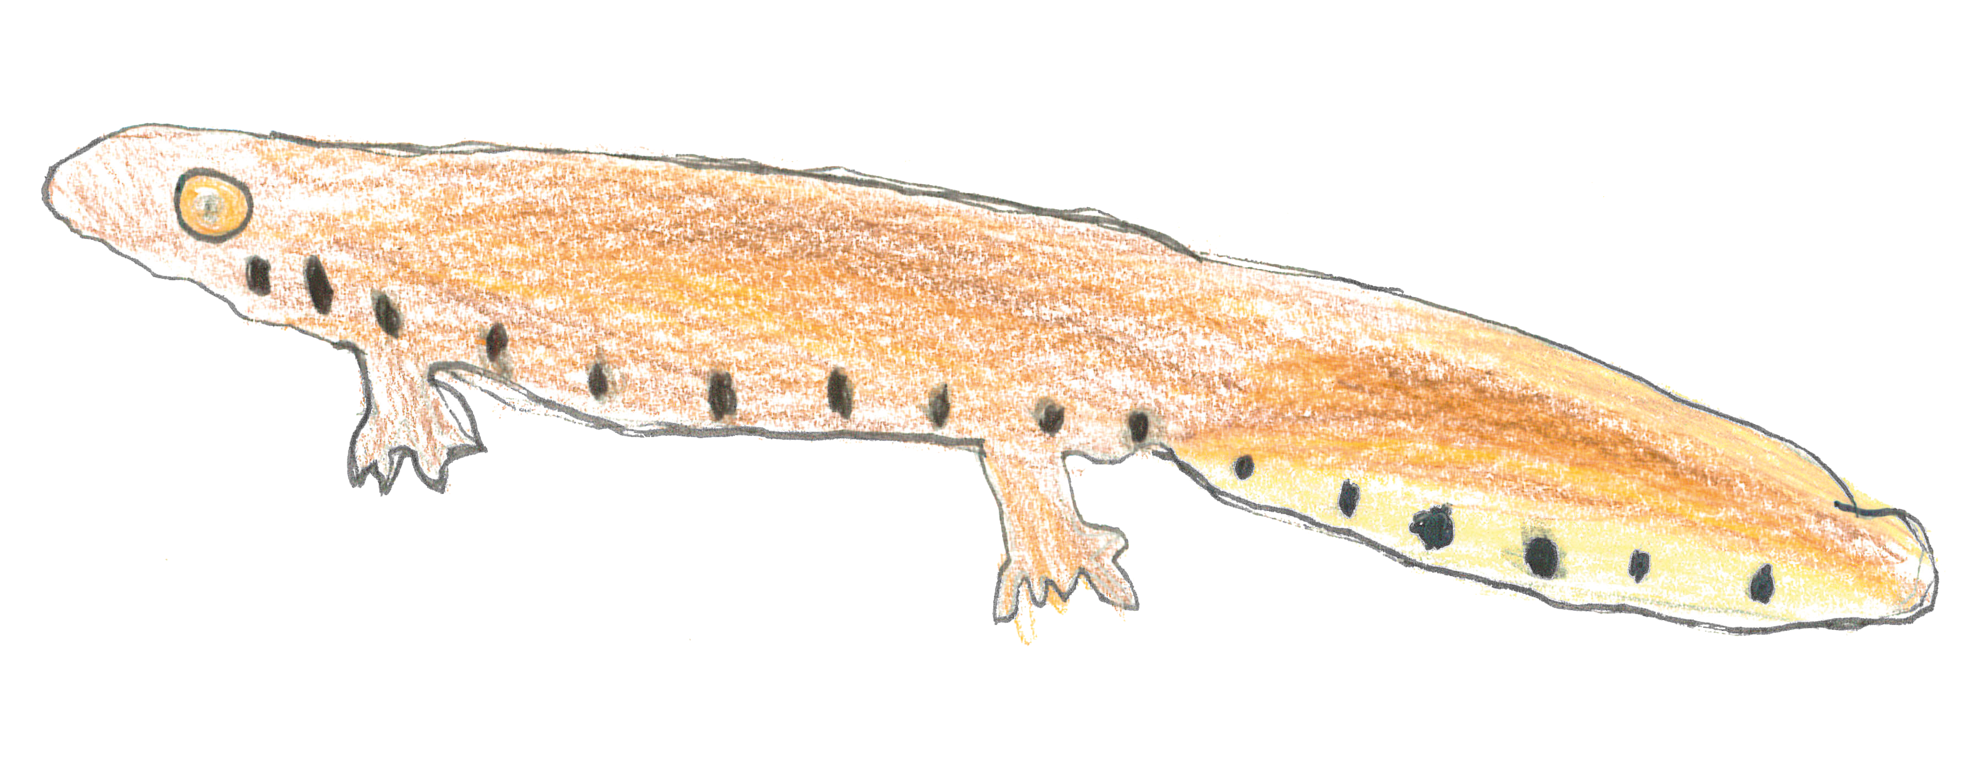
Specie animale/razza/famiglia
Anfibi, famiglia salamandridea

Dimensioni
Da 8 a 14 cm, peso 200 gr. circa.

Aspetto fisico (pelo/colori/forma/...)
Il tritone ha il corpo snello, di colore bruno con macchie nere e il ventre rosato. Ha una cresta dentellata sul dorso.

Andatura/movimenti (come si muove)
Il tritone cammina tenendo la coda a terra e facendola strisciare. Quando è in acqua usa le zampe e la coda per nuotare.

Alimentazione
L’alimentazione del tritone sono piccoli invertebrati (sia terrestri che acquatici).

Habitat (dove vive)
Vive sulla terra ferma o nell’acqua.

Caratteristiche particolari
La maggior parte dei tritone hanno ghiandole capaci di secernere sostanze tossiche per i predatori.

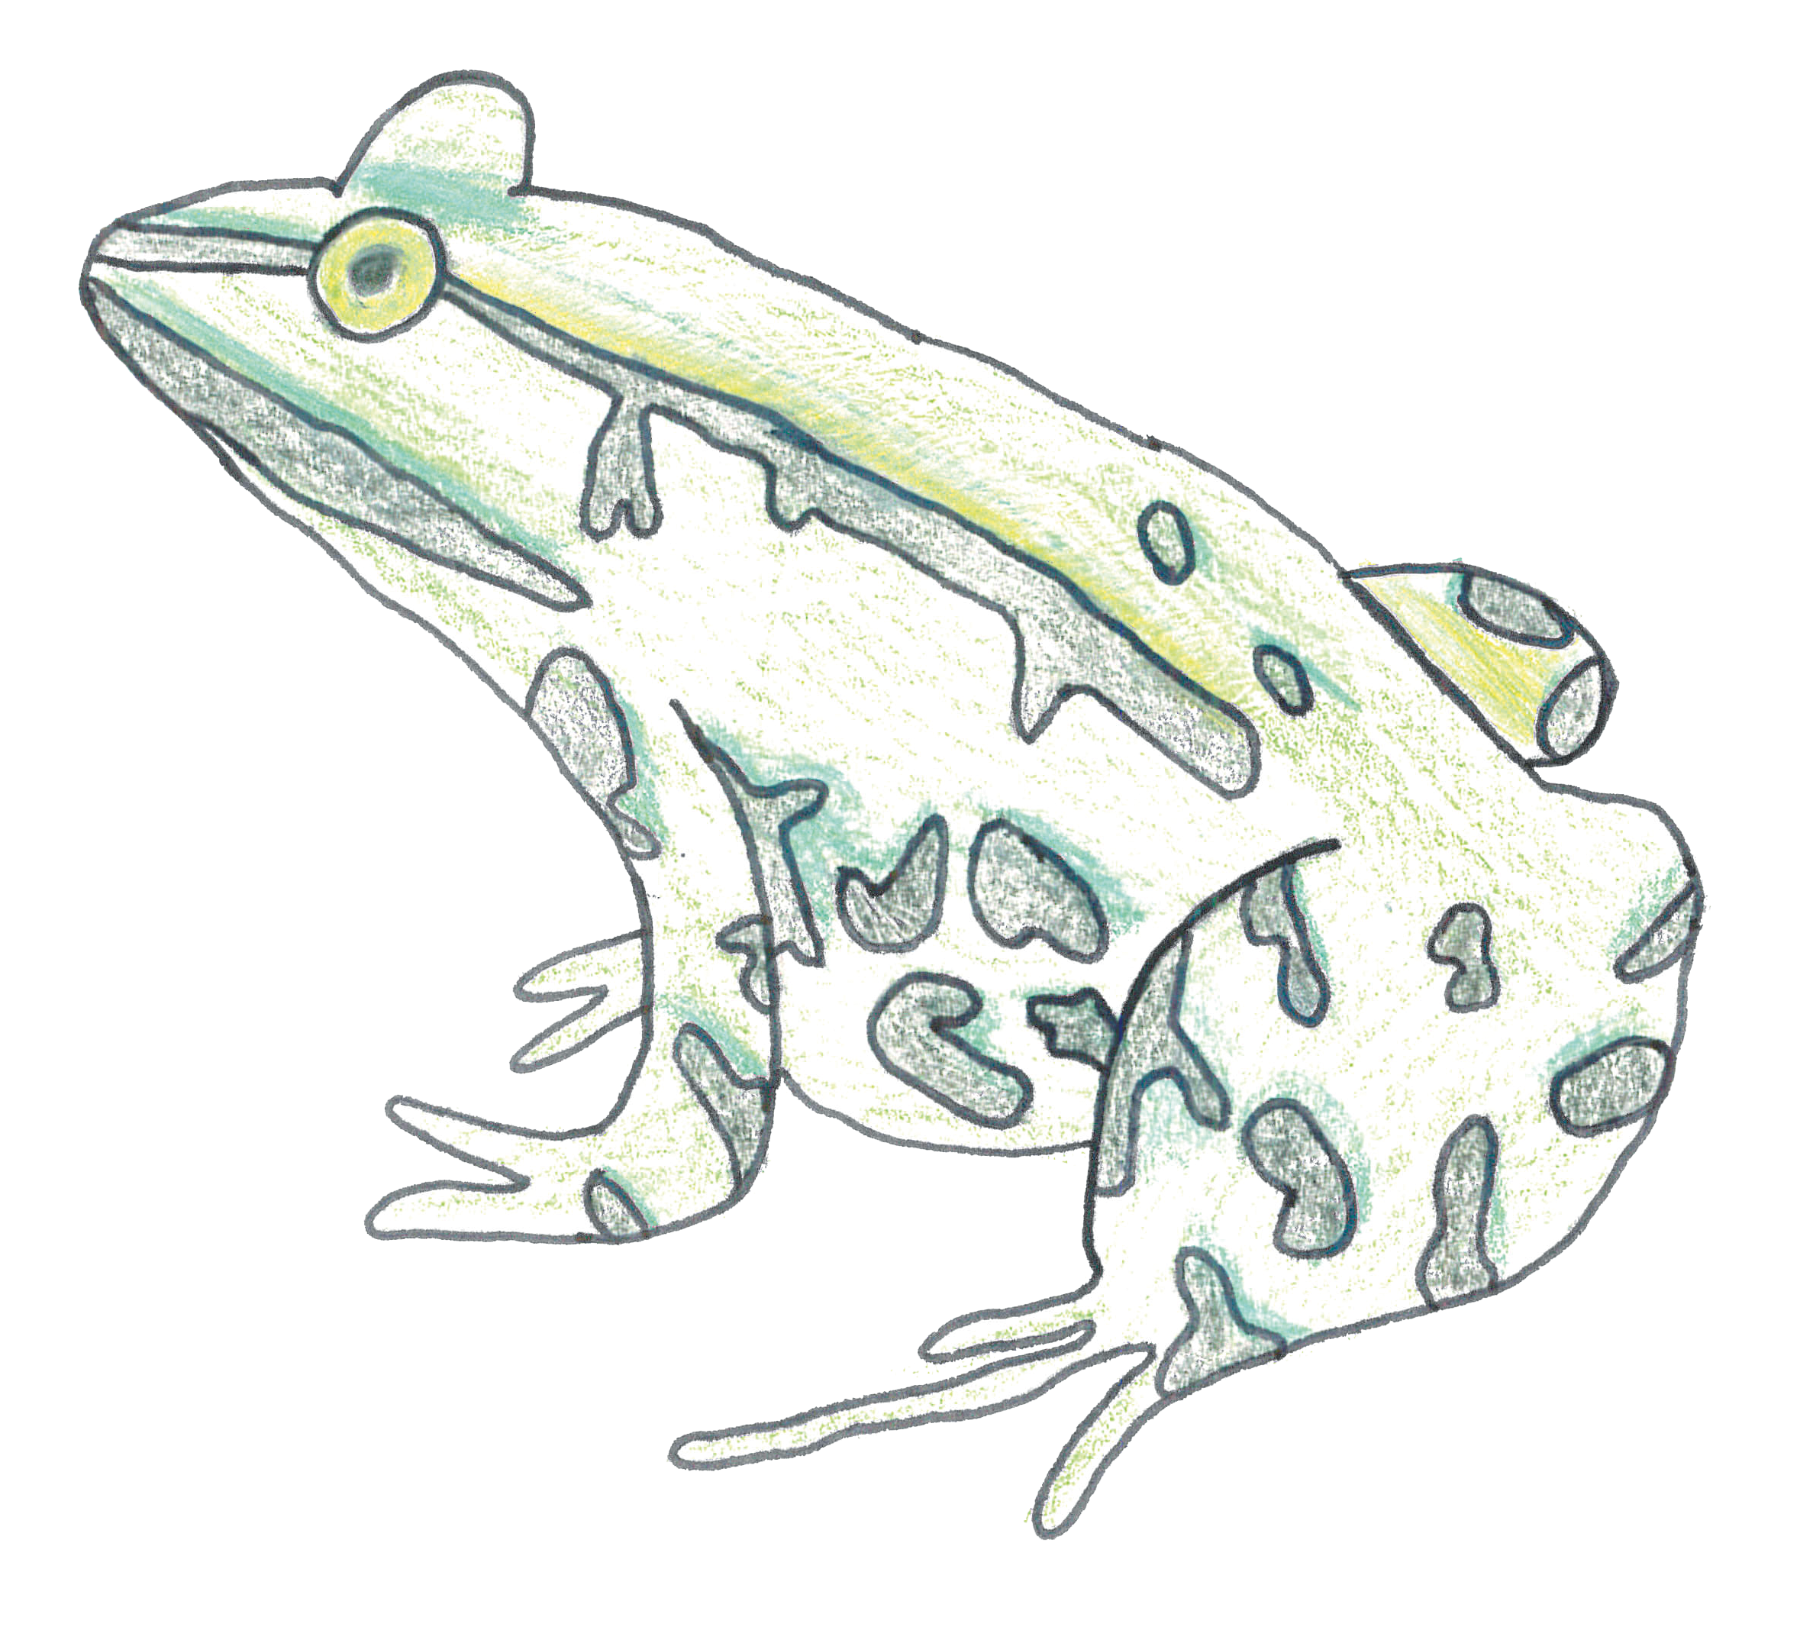
Nome animale
Rana

Specie animale/razza/famiglia
Anfibi, famiglia ranidae

Dimensioni
I maschi raggiungono una lunghezza di 55-75 (max. 100) mm e le femmine di 65-85 (max. 120) mm.

Aspetto fisico (pelo/colori/forma/...)
Il colore di fondo è il verde, che in alcuni casi può tendere al marrone. Dorso e fianchi sono cosparsi di macchie scure. Lungo la linea mediana dorsale non è raro osservare una striscia verde chiara.

Andatura/movimenti (come si muove)
La rana è agile e si muove saltando.

Alimentazione
Cattura insetti, vermi, pesciolini, ... (esseri viventi di piccole dimensioni).

Habitat (dove vive)
Vive a basse e medie altitudini, in zone in cui sono presenti corsi d’acqua o pozze d’acqua.

Caratteristiche particolari
In inverno le rane stanno fuori dall’acqua, all’inizio della primavera vanno verso l’acqua per riprodursi e lasciare le uova in acqua.

